**РАЗВИТИЕ СВЯЗНОЙ РЕЧИ У ДЕТЕЙ ДОШКОЛЬНОГО ВОЗРАСТА ПОСРЕДСТВОМ ФРАЗОВОГО КОНСТРУКТОРА**

Гапутина О.Н. учитель-логопед ДОУ 19

**Связная речь** — это  способность ребёнка формулировать свои мысли, идеи и чувства в последовательные и понятные предложения, пересказывать текст и рассказывать свою историю в грамматически правильном оформлении.

**Основная функция связной речи** — коммуникативная. Она осуществляется в форме диалогической и монологической речи.

Проблемы с которыми сталкиваются в речи дети:  
• односложная, состоящая лишь из простых предложений речь;  
• неспособность грамматически правильно построить распространенное предложение;  
• не достаточный словарный запас;  
• неспособность построить монолог - сюжет или описательный рассказ на предложенную тему;  
• отсутствие навыков культуры речи: неумение использовать интонации, регулировать громкость голоса, темп речи.

**«Фразовый конструктор».**

1 модель: **глагол + существительное**

|  |  |
| --- | --- |
| **"Что делать? Что сделать?"** | **"Действия вокруг нас"** |

2 модель: **существительное + глагол**

|  |  |
| --- | --- |
| **"Кто что умеет делать?"** | **"Что происходит вокруг нас?"** |

3 Модель: **существительное + глагол + существительное**

**"Кто что делает с чем?"**

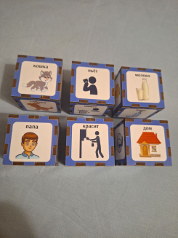

4 Модель: **прилагательное + существительное + глагол**

**"Какой? Какая? Какие?"**

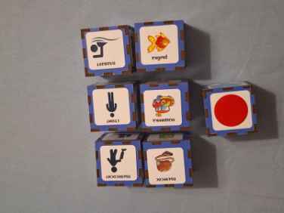

5 Модель: **прилагательное + существительное + глагол + существительное (прямое дополнение)**

**"Полные предложения — просто!"**

Желтые носки вяжет бабушка. Желтый цветок поливает бабушка.

6 Модель: **существительное + глагол + слово категории состояния**

**"Как? Куда? Почему?"**

"Оля играет (подметает, делает зарядку) весело".

7 Модель: **существительное + глагол + предлог + дополнение**

"Играем с предлогами"

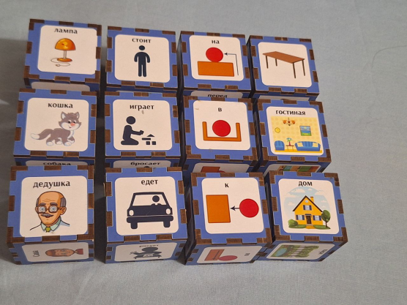

8 Модель: **прилагательное + существительное + глагол + предлог + дополнение**

"Описание действия в пространстве"

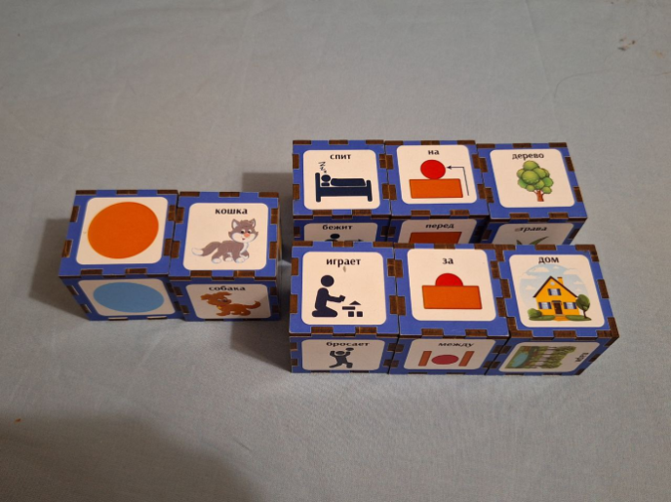

9 Модель: **существительное + глагол + глагол; существительное + существительное + глагол**

**"Последовательность действий"**

"Девочка идёт есть, качаться . подметать.".

Мама книгу читает, мама чай пьет, мама сумку несет

10 Модель: **существительное + прилагательное + «А» + существительное + прилагательное**

**"Противоположности вокруг нас"**

11 Модель: **существительное + глагол + «И» + существительное + глагол**

**"Объединяем действия"**

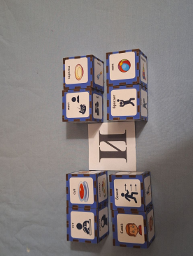

**12 Модель: предложения с элементами подчинения**

**"Кто что сделал?"**

